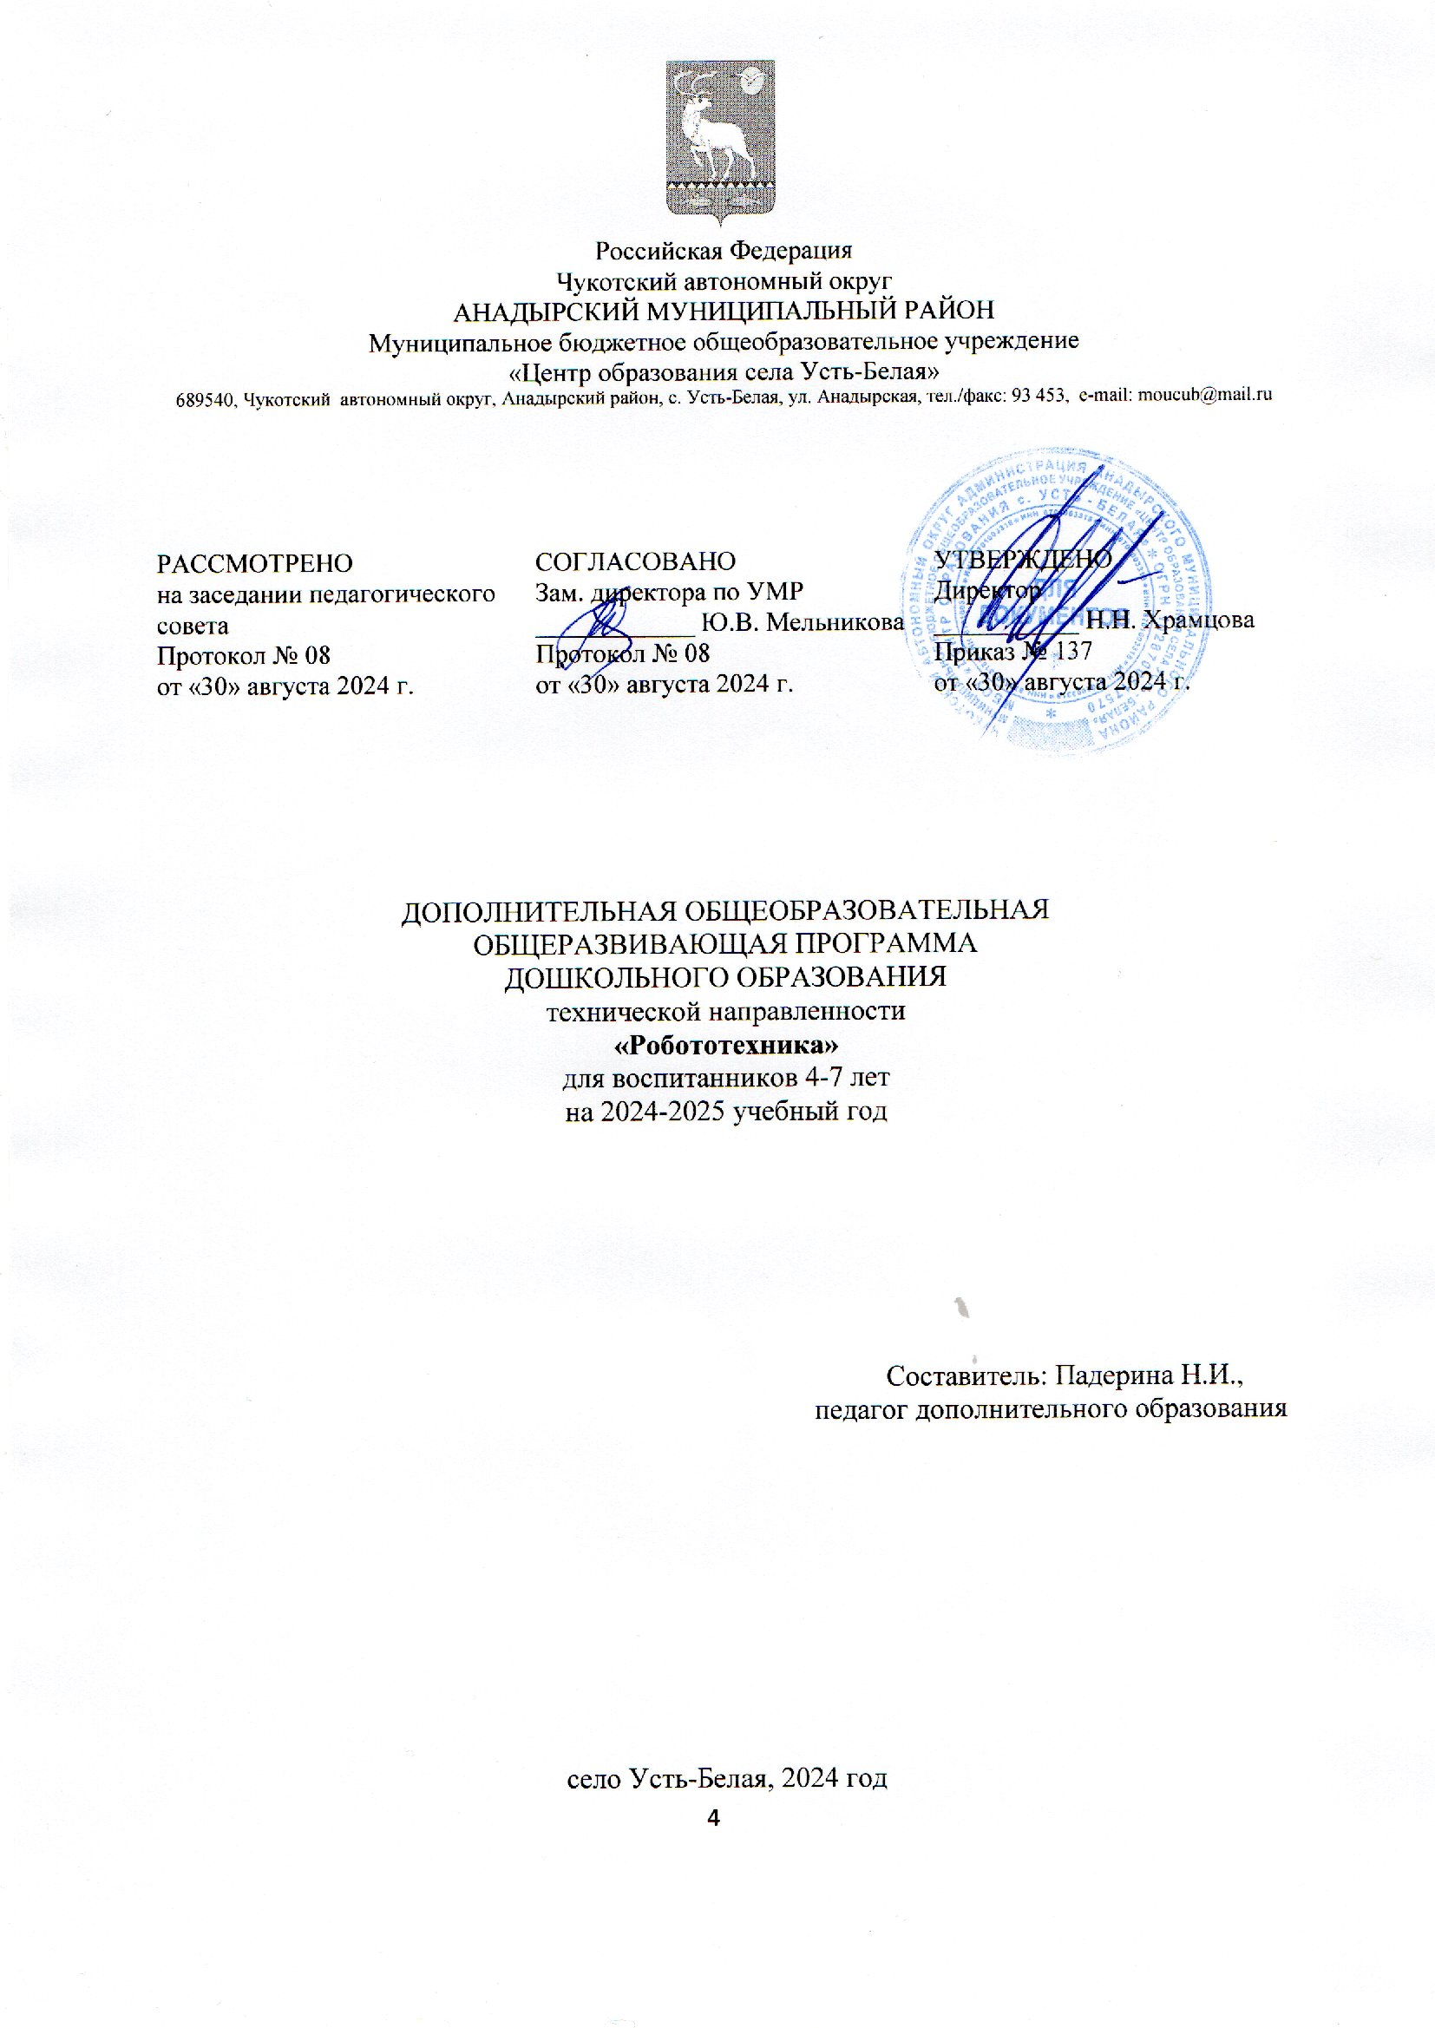

**Пояснительная записка**

***Цель программы:***

Саморазвитие и развитие личности каждого ребёнка в процессе освоения окружающего мира через творческую активность, развитие познавательных способностей дошкольников на основе системы развивающих занятий по моделированию из конструктора «Технолаб».

***Задачи:***

•Развитие мышления в процессе формирования основных приемов мыслительной деятельности анализа, синтеза, сравнения, обобщения, классификации, умение выделять главное.

•Развитие психических познавательных процессов: различные виды памяти, внимания, зрительное восприятие, воображение.

•Развитие языковой культуры и формирование речевых умений: четко и ясно излагать свои мысли, давать определения понятиям, строить умозаключения, аргументированно доказывать свою точку зрения.

•Формирование навыков творческого мышления.

•Знакомство с окружающей действительностью.

•Развитие познавательной активности и самостоятельной мыслительной деятельности дошкольников.

•Формирование и развитие коммуникативных умений: умение общаться и взаимодействовать в коллективе, работать в парах, группах, уважать мнение других, объективно оценивать свою работу.

•Формирование у детей умения передавать особенности предметов средствами конструктора и овладевать вариативными способами соединения деталей для решения конкретной конструктивной задачи.

•Формирование умений детей использовать в конструктивной деятельности чертежи, схемы, модели.

•Развитие конструктивных способностей и устойчивого интереса к конструированию у дошкольников.

•Развитие мелкой моторики, речи, познавательной и исследовательской активности детей.

•Формирование стремления к самостоятельному творческому поиску объектов для конструирования.

***Планируемые результаты.***

Планируемые результаты освоения программы:

* ребенок овладевает техническим конструированием и робототехникой, проявляет инициативу и самостоятельность в среде моделирования и программирования, познавательно - исследовательской и технической деятельности в работе с конструктором «Технолаб»;
* ребенок активно взаимодействует со сверстниками и взрослыми, участвует в совместном техническом конструировании, робототехнике, имеет навыки работы с различными источниками информации;
* ребенок способен договариваться, учитывать интересы и чувства других, сопереживать неудачам и радоваться успехам других, адекватно проявляет свои чувства, в том числе чувство веры в себя, старается разрешать конфликты;
* ребенок обладает развитым воображением, которое реализуется в разных видах исследовательской и научно-технической деятельности;
* ребенок владеет разными формами и видами творческо-технической игры,знаком с основными компонентами конструкторов и мини-роботов; видамиподвижных и неподвижных соединений в конструкторе, основными понятиями,применяемые в робототехнике различает условную и реальную ситуации, умеетподчиняться разным правилам и социальным нормам;
* ребенок достаточно хорошо владеет устной речью, способен объяснитьтехническое решение, может использовать речь для выражения своих мыслей,чувств и желаний, построения речевого высказывания в ситуации творческо- технической и исследовательской деятельности;
* у ребенка развита крупная и мелкая моторика, он может контролировать своидвижения и управлять ими при работе с робототехническим конструктором;
* ребенок может соблюдать правила безопасного поведения при работе сэлектротехникой, инструментами, необходимыми при конструированииробототехнических моделей;
* ребенок задает вопросы взрослым и сверстникам, интересуется причинно-следственными связями, пытается самостоятельно придумывать объяснениятехнические задачи; склонен наблюдать, экспериментировать.

Продолжительность занятий в подготовительной группе – 30 минут, в старшей группе – 25 минут, в средней группе 20 минут. Среда: старшая группа с 15.25-15.50ч.,четверг: подготовительная группа с 15.25-15.55ч.В середине и конце года итоговые, закрепляющие мероприятия.Мониторинг образовательной деятельности: 3 раза в год (вводный – в сентябре, промежуточный — в январе, итоговый – в мае).

**Содержание курса «Робототехника». (68часов)**

Правила поведения на занятиях робототехники. Правила пользования деталями и технологическими картами. Термины, принятые в робототехнике.

Знакомство с конструктором**,**деталями и способами сборки**.**Конструирование по образцу. Конструирование по наглядным схемам. Конструирование по условию. Конструирование по модели. Конструирование по замыслу.

**Основная часть.**

Курс занятий рассчитан на 1 год, объём занятий – 68 часов (2 раза в неделю в каждой возрастной группе, в среду и четверг).

        Для успешной работы по данному направлению необходимо учитывать ряд условий:

- Наличие «Центра конструирования», который должны содержать конструкторы различной модификации (от простых кубиков, до конструкторов с программным обеспечением).

- Организация занятий с обязательным включением различных форм организации обучения, по разработанному алгоритму работы с конструкторским материалом.

Проведение каждого занятия осуществляется строго по алгоритму.

Алгоритм работы с конструктором

1. Рассматривание образца, схемы, чертежа, рисунка, картинки.
2. Поиск-выбор необходимых деталей из общего набора.
3. Сборка частей модели.
4. Последовательное соединение всех собранных частей в одну целую модель.
5. Сравнение своей собранной модели с образцом, схемой, чертежом, рисунком, картинкой (или анализ собранной конструкции).

Занятия проводятся в соответствии с планированием, которое включает в себя формы организации обучения и решает задачи основной общеобразовательной программы дошкольного образования.

**Заключение**

Решение поставленных в программе задач позволит:

- организовать в детском саду условия, способствующие организации творческой продуктивной деятельности дошкольников на основе LEGO -конструирования и робототехники в образовательном процессе, что позволит заложить на этапе дошкольного детства начальные технические  навыки. В результате, создаются условия не только для расширения границ социализации ребёнка в обществе,  активизации  познавательной деятельности, демонстрации своих успехов, но и закладываются истоки  профориентационной работы, направленной на пропаганду профессий инженерно- технической направленности;

- сформировать выраженную активность родителей в совместной образовательной деятельность с детьми по приобщению к техническому творчеству;

- организовать оказание  дополнительной образовательной услуги в ДОО по техническому конструированию.

Реализация работы по лего-конструированию и робототехнике в детском саду способствует:

- реализации одного из приоритетных  направлений образовательной политики;

- обеспечению работы в рамках ФГОС;

- формированию имиджа дошкольной образовательной организации;

- удовлетворённости  родителей в образовательных услугах детского сада;

- повышению профессионального уровня педагогов;

- участию педагогов в конкурсах различных уровней;

- участию воспитанников ДОО в фестивалях робототехники.

В результате организации творческой продуктивной деятельности дошкольников на основе LEGO-конструирования и робототехники создаются условия  не только для расширения границ социализации ребёнка в обществе,  активизации  познавательной деятельности, демонстрации своих успехов, но и закладываются истоки  профориентационной работы, направленной на пропаганду профессий инженерно-технической направленности, востребованных в развитии региона.

**Список использованных источников и литературы:**

1. Парамонова Л.А. Теория и методика творческого конструирования в детском саду: Учеб.пособие для студ. высш. пед. учеб. заведений.-М.: Издательский центр «Академия», 2002- 192 с.
2. Ишмакова М.С. Конструирование в дошкольном образовании в условиях введения ФГОС: пособие для педагогов. -ИПЦ «Маска».- 2013.-100 с.
3. Куцакова Л.В. Конструирование и ручной труд в детском саду. Программа и методические рекомендации. Для детей 2-7 лет. –М: МОЗАИКА-СИНТЕЗ. -2010.-90 с.
4. ПервороботLegoWeDo [Электронный ресурс]. – Электронные данные. – LegoGroup, 2009. – 1 эл. опт. диск (CD-ROM).
5. Фешина Е.В. Лего-конструирование в детском саду: пособие для педагогов / Е.В.Фешина.-М.: Сфера, 2011

**Тематическое планирование занятий по робототехнике в старшейгруппе.**

|  |  |  |  |  |  |
| --- | --- | --- | --- | --- | --- |
|  | № | Тема занятия | Дата | Кол-во час. | |
| Сентябрь | 1 | Введение в робототехнику. Техника безопасности. Правила работы с конструктором «Технолаб» | 04.09 | 1 | |
|  | 2 | Конструирование по схеме. Лабораторная работа № 1 «Собери улитку» | 11.09 | 1 | |
|  | 3 | Конструирование по схеме. Лабораторная работа № 2 «Собери пчелу» | 18.09 | 1 | |
|  | 4 | Конструирование по схеме. Лабораторная работа № 3 «Собери бабочку» | 25.09 | 1 | |
| Октябрь | 5 | Конструирование по схеме. Лабораторная работа № 4 «Собираем фотоаппарат» | 02.10 | 1 | |
|  | 6 | Конструирование по схеме. Лабораторная работа № 5 «Собираем ветряную мельницу» | 09.10 | 1 | |
|  | 7 | Конструирование по схеме. Лабораторная работа № 6 «Подводная лодка» | 16.10 | 1 | |
|  | 8 | Конструирование по схеме. Лабораторная работа № 7 «Собери лебедя» | 24.10 | 1 | |
| Ноябрь | 9 | Конструирование по схеме. Лабораторная работа № 8 «Собери коалу» | 06.11 | 1 | |
|  | 10 | Конструирование по схеме. Лабораторная работа № 9 «Собери белку» | 13.11 | 1 | |
|  | 11 | Конструирование по схеме. Лабораторная работа № 10 «Собери пингвина» | 20.11 | 1 | |
|  | 12 | Конструирование по схеме. Лабораторная работа № 1 «Собираем велосипед» | 27.11 | 1 | |
| Декабрь | 13 | Конструирование по схеме. Лабораторная работа № 12 «Собираем танк» | 04.12 | 1 | |
|  | 14 | Конструирование по схеме. Лабораторная работа № 13 «Собираем автобус» | 11.12 | 1 | |
|  | 15 | Конструирование по схеме. Лабораторная работа № 14 «Собираем легковой автомобиль» | 18.12 | 1 | |
|  | 16 | Конструирование по схеме. Лабораторная работа № 15 «Собираем грузовик» | 25.12 | 1 | |
| Январь | 17 | Конструирование по схеме. Лабораторная работа № 16«Собираем сани» | 15.01 | 1 | |
|  | 18 | Конструирование по схеме. Лабораторная работа № 17«Собираем бульдозер» | 22.01 | 1 | |
|  | 19 | Конструирование по схеме. Лабораторная работа № 18 «Собираем самолёт» | 29.01 | 1 | |
| Февраль | 20 | Конструирование по схеме. Лабораторная работа № 19 «Собираем кролика» | 05.02 | 1 | |
|  | 21 | Конструирование по схеме. Лабораторная работа № 20 «Собираем черепаху» | 12.02 | 1 | |
|  | 22 | Конструирование по схеме. Лабораторная работа № 21 «Собираем оленя» | 19.02 | 1 | |
| Март | 23 | Конструирование по схеме. Лабораторная работа № 22 «Собираем брахиозавра» | 05.03 | 1 | |
|  | 24 | Конструирование по схеме. Лабораторная работа № 23 «Собираем трицератопса» | 12.03 | 1 | |
|  | 25 | Конструирование по схеме. Лабораторная работа № 24 «Собираем миксер» | 19.03 | 1 | |
|  | 26 | Конструирование по схеме. Лабораторная работа № 25 «Собираем краба» | 26.03 | 1 | |
| Апрель | 27 | Конструирование по схеме. Лабораторная работа № 26 «Собираем автомобиль» | 02.04 | 1 | |
|  | 28 | Конструирование по схеме. Лабораторная работа № 27 «Собираем робота» | 09.04 | 1 | |
|  | 29 | Конструирование по схеме. Лабораторная работа № 28 «Собираем фотоаппарат» | 16.04 | | 1 |
|  | 30 | Конструирование по схеме. Лабораторная работа № 29 «Собираем подводную лодку» | 23.04 | | 1 |
| Май | 31 | Конструирование по схеме. Лабораторная работа № 30 «Собираем пчелу» | 07.05 | | 1 |
|  | 32 | Конструирование по схеме. Лабораторная работа № 31 «Собираем бабочку» | 14.05 | | 1 |
|  | 33 | Разработка собственных моделей. | 21.05 | | 1 |
|  | 34 | Презентация проектов. Выставка. | 28.05 | | 1 |
|  |  | Общее количество занятий: |  | | 34 |

**Тематическое планирование занятий по робототехнике в подготовительной группе.**

|  |  |  |  |  |  |
| --- | --- | --- | --- | --- | --- |
|  | № | Тема занятия | Дата | Кол-во час. | |
| Сентябрь | 1 | Введение в робототехнику. Техника безопасности. Правила работы с конструктором «Технолаб» | 05.09 | 1 | |
|  | 2 | Конструирование по схеме. Лабораторная работа № 1 «Собери улитку» | 12.09 | 1 | |
|  | 3 | Конструирование по схеме. Лабораторная работа № 2 «Собери пчелу» | 19.09 | 1 | |
|  | 4 | Конструирование по схеме. Лабораторная работа № 3 «Собери бабочку» | 26.09 | 1 | |
| Октябрь | 5 | Конструирование по схеме. Лабораторная работа № 4 «Собираем фотоаппарат» | 03.10 | 1 | |
|  | 6 | Конструирование по схеме. Лабораторная работа № 5 «Собираем ветряную мельницу» | 10.10 | 1 | |
|  | 7 | Конструирование по схеме. Лабораторная работа № 6 «Подводная лодка» | 17.10 | 1 | |
|  | 8 | Конструирование по схеме. Лабораторная работа № 7 «Собери лебедя» | 24.10 | 1 | |
| Ноябрь | 9 | Конструирование по схеме. Лабораторная работа № 8 «Собери коалу» | 07.11 | 1 | |
|  | 10 | Конструирование по схеме. Лабораторная работа № 9 «Собери белку» | 14.11 | 1 | |
|  | 11 | Конструирование по схеме. Лабораторная работа № 10 «Собери пингвина» | 21.11 | 1 | |
|  | 12 | Конструирование по схеме. Лабораторная работа № 1 «Собираем велосипед» | 28.11 | 1 | |
| Декабрь | 13 | Конструирование по схеме. Лабораторная работа № 12 «Собираем танк» | 05.12 | 1 | |
|  | 14 | Конструирование по схеме. Лабораторная работа № 13 «Собираем автобус» | 12.12 | 1 | |
|  | 15 | Конструирование по схеме. Лабораторная работа № 14 «Собираем легковой автомобиль» | 19.12 | 1 | |
|  | 16 | Конструирование по схеме. Лабораторная работа № 15 «Собираем грузовик» | 26.12 | 1 | |
| Январь | 17 | Конструирование по схеме. Лабораторная работа № 16«Собираем сани» | 09.01 | 1 | |
|  | 18 | Конструирование по схеме. Лабораторная работа № 17«Собираем бульдозер» | 16.01 | 1 | |
|  | 19 | Конструирование по схеме. Лабораторная работа № 18 «Собираем самолёт» | 23.01 | 1 | |
| Февраль | 20 | Конструирование по схеме. Лабораторная работа № 19 «Собираем кролика» | 06.02 | 1 | |
|  | 21 | Конструирование по схеме. Лабораторная работа № 20 «Собираем черепаху» | 13.02 | 1 | |
|  | 22 | Конструирование по схеме. Лабораторная работа № 21 «Собираем оленя» | 20.02 | 1 | |
| Март | 23 | Конструирование по схеме. Лабораторная работа № 22 «Собираем брахиозавра» | 06.03 | 1 | |
|  | 24 | Конструирование по схеме. Лабораторная работа № 23 «Собираем трицератопса» | 13.03 | 1 | |
|  | 25 | Конструирование по схеме. Лабораторная работа № 24 «Собираем миксер» | 20.03 | 1 | |
|  | 26 | Конструирование по схеме. Лабораторная работа № 25 «Собираем краба» | 27.03 | 1 | |
| Апрель | 27 | Конструирование по схеме. Лабораторная работа № 26 «Собираем автомобиль» | 03.04 | 1 | |
|  | 28 | Конструирование по схеме. Лабораторная работа № 27 «Собираем робота» | 10.04 | 1 | |
|  | 29 | Конструирование по схеме. Лабораторная работа № 28 «Собираем фотоаппарат» | 17.04 | | 1 |
|  | 30 | Конструирование по схеме. Лабораторная работа № 29 «Собираем подводную лодку» | 24.04 | | 1 |
| Май | 31 | Конструирование по схеме. Лабораторная работа № 30 «Собираем пчелу» | 08.05 | | 1 |
|  | 32 | Конструирование по схеме. Лабораторная работа № 31 «Собираем бабочку» | 15.05 | | 1 |
|  | 33 | Разработка собственных моделей. | 22.05 | | 1 |
|  | 34 | Презентация проектов. Выставка. | 29.05 | | 1 |
|  |  | Общее количество занятий: |  | | 34 |